บทที่ 3
เครือข่ายไร้สายแบบแอดฮอค

3.1 ทำไมจึงต้องเป็นครือข่ายแบบแอดฮอค
เครือข่ายไร้สายแบบแอดฮอค (Ad hoc wireless) [15] เป็นการรวมตัวกันของอุปกรณ์ตั้งแต่ 2 ตัวขึ้นไปทำการติดต่อสื่อสารแบบไร้สาย และมีความสามารถทางด้านเครือข่ายรวมอยู่ด้วย ดังเช่นการที่อุปกรณ์สามารถติดต่อสือสารกับโหนดอื่นๆ ที่อยู่ใกล้ชิดกันในระยะทางที่คลื่นความถี่วิทยุครอบคลุมถึงหรือแม้แต่อยู่นอกระยะก็ตาม ในที่นี้จะมีโหนดระหว่างกลาง (intermediate node) ที่ทำหน้าที่คอยส่งทอดต่อ หรือฟอร์เวิร์ดแพ็คเกตจากต้นทางไปยังปลายทาง
เครือข่ายไร้สายแบบแอดฮอคจะมีการจัดการตัวเองและมีการดัดแปลง (self-organization and adaptive) ซึ่งหมายความว่ารูปแบบของเครือข่ายไม่มีรูปแบบที่ตายตัวสามารถเคลื่อนที่เปลี่ยนแปลงได้ตลอดเวลาโดยที่ไม่จำเป็นต้องมีตัวที่คอยดูแลการดำเนินการกลาง [17] คำว่าแอดฮอค (ad hoc) มีความหมายในที่นี้คือ การที่มีรูปแบบของอุปกรณ์ที่ต่างชนิดกัน แต่ละอันสามารถพกพาได้ สามารถทำงานไดทั้งแบบเครื่องเดียว (standalone) หรือทำงานแบบเครือข่ายได้ ตัวแอดฮอคโหนดหรืออุปกรณ์ควรที่จะสามารถทำการตรวจจับอุปกรณ์อื่นๆ ที่อยู่ใกล้เคียงอาณาบริเวณเดียวกันได้รวมทั้งสามารถทำการแฮนด์เช็ค (Handshaking) ที่จำเป็นเพื่อที่จะทำให้การสื่อสารสามารถทำการแลกเปลี่ยนข้อมูลแลบริการต่างๆ ระหว่างกันได้
ตัวอุปกรณ์ไร้สายแอดฮอคสามารถมีรูปแบบชนิดต่างๆ กันได้ เช่น palmtop, laptop, internet mobilephone เป็นต้น ความสามารถในการประมวลผล การเก็บข้อมูลและการติดต่อสื่อสารในอุปกรณ์แต่ละตัวมีความแตกต่างกันอย่างมากมาย อุปกรณ์แอดฮอคไม่ควรมีเฉพาะการตรวจจับสัญญาณการเชื่อต่อกับอุปกรณ์อื่นๆ ที่อยู่ใกล้เคียงเท่านั้นแต่ควรที่จะจำแนกชนิดของอุปกรณ์นั้นๆ และคุณสมบัติต่างๆ ที่ใกล้เคียงกันกับตัวมันเอง เพราะว่าเครือข่ายไร้สายแบบแอดฮอคไม่สามารถที่จะไว้ใจระบบเครือข่ายแบบคงที่ที่มีอยู่ขณะปัจจุบันระบบเครือข่ายของมันจำเป็นที่จะต้องเป็นแบบ infrastructureless หรือไม่มีรูปแบโครงสร้างของเครือข่ายที่ตายตัว พวกมันไม่จำเป็นที่จะต้องมีสถานีวิทยุฐาน (radio base station) ไม่มีสายหรือตัวเราท์เตอร์ที่อยู่กับที่อย่างไรก็ตามอุปกรณ์โมบายที่อยู่ในเครือข่ายไร้สายแบบแอดฮอคจะต้องมีการเปลี่ยนแปลงข้อมูลเราท์ติง (routing) อยู่เสมอ เมื่อมีการเปลี่ยนแปลงลักษณะของการเชื่อมต่อเครือข่าย
อุปกรณ์แอดฮอคโมบายต่างๆ นาๆ มีความจุของแบตเตอรี่แตกต่างกันตามแต่ละอุปกรณ์ แต่เครือข่ายแบบแอดฮอคจะต้องอาศัยการฟอร์เวิร์ดข้อมูลแพ็คเกตโดยโหนดต่างๆ ดังนั้นเรื่องของการใช้พลังงานในอุปกรณ์แต่ละตัวจึงเป็นประเด็นที่ต้องระมัดระวัง

3.2 ลักษณะความแตกต่างกันของอุปกรณ์โมบาย
อุปกรณ์โมบายในปัจจุบันมีอยู่หลายชนิดหลายรูปแบบด้วยกัน มีความแตกต่างกันอย่างมากมายนักซึ่งส่งผลต่อการออกแบบโพรโตคอลของและประสิทธิภาพของการติดต่อสื่อสาร
จากตารางที่ 3-1 แสดงถึงคุณลักษณะของระบบของอุปกรณ์โมบายต่างที่มีอยู่ซึ่งแสดงให้เห็นถึงความแตกต่างทางด้านขนาด ความสามารถในการคำนวณ หน่วยความจำ ดิสก์ และความจุของแบตเตอรี่อุปกรณ์โมบายมีความสามารถที่จะกระทำตัวคล้ายเซิร์ฟเวอร์หรือผู้ให้บริการโดยขึ้นอยู่กับความสามารถในการคำนวณของมัน ขนาดของหน่วยความจำ ขนาดของตัวเก็บข้อมูล และระยะเวลาในการใช้งานของแบตเตอรี่ ความแตกต่างที่มีอยู่นี้แสดงว่าอุปกรณ์บางตัวมีความสามารถที่สูงกว่าอุปกรณ์ตัวอื่นๆ และบางอุปกรณ์สามารถเป็นเซิร์ฟเวอร์ได้ในขณะที่ตัวอื่นๆ เป็นได้เพียงแค่ไคลเอนท์ นอกจากนี้การส่งทอดต่อกันของแพ็กเกตที่เครื่องอื่นๆ เป็นผลที่ทำให้อุปกรณ์มีการใช้พลังงานภายในเครื่องของตนเอง เนื่องจากเหตุนี้โมบายโหนดควรทำการตรวจพลังงานของตนเองว่าเพียงพอที่จะใช้งานได้เป้ฯอย่างดีก่อนที่จะทำการฟอร์เวิร์ดแพ็คเกตไปยังเครื่องอื่นๆ
ตารางที่ 3-1 แสดงให้เห็นว่าถึงแม้ว่าจะมีความแตกต่างในอุปกรณ์แอดฮอคโมบาย พวกมันก็ยังคงสามารถที่จะทำการเชื่อมต่อเครือข่ายเข้าด้วยกันแบบไร้สาย อย่างไรก็ตามข้อมูลการประมวลผลไม่จำเป็นที่จะต้องเหมือนกัน Palm pilot จะมีหน้าจอแสดงผลลัพธ์ที่เล็กไม่ควรแสดงผลแอพพลิเคชั่นที่เป็นเวิร์ดโพรเซสซิ่งขนาดใหญ่ Active badge มีส่วนที่ติดต่อกับผู้ใช้สำหรับเวิร์ดโพรเซสซิ่งอย่างจำกัด มันจึงกระทำสิ่งอื่นที่นอกเหนือไปจากนี้เช่นเป็นเซ็นเซอร์ และ actuator มากกว่าที่จะต้องเป็นยูสเซอร์เทอร์มินัล

Device Type | From  Factor | CPU  (MIPS) | Memory  (MB) | Disk | Battery  (Watt-hr)
Palm Pilot | 3.5x4.7 cm | 2.7 | 2-8 | None | 3-5.5
Active Badge | 3.5x3.5 cm | Philips  87C571 | 64 bytes | None | 5V
Cellular Phone | 2.5x5.5 cm | 16 | 1 Mbit | None | 10-20 mA  (3.6V)
Pocket PC | 13x7.8 cm | 130-224 | 32-64 | 16 MB  Flash ROM | 3-5
Laptop Computer | 12x9 cm | 1306-2123 | 32-128 | 5-20 GB | 37.44-66.60
ตารางที่ 3-1 แสดงคุณสมบัติของอุปกรณ์โมบายแต่ละตัว

3.3 ชนิดของการสื่อสารบนแอดฮอคโมบาย
ตัวโมบายโฮสต์ในระบบสื่อสารไร้สายแบบแอดฮอคนั้นสามารถทาการสื่อสารกับตัว Immediate peers นั่นคือเป็นการสื่อสารแบบเพียร์ทูเพียร์(peer-to-peer) ที่อยู่ในระยะสัญญาณวิทยุฮอพเดียวกัน อย่างไรก็ตามหากมีสามโหนดขึ้นไปโดยที่โหนดอยู่ภายในระยะเรนจ์ของโหนดอื่นๆ แต่ละโหนด โดยที่ไม่จำเป็นที่จะต้องอยู่ในฮอพเดียวกันกับโหนดอื่นๆ จากนั้นการติดต่อสื่อสารของโมบายโหนดแบบรีโมททูรีโมท (remote-to-remote) จึงจะใช้ได้ การสื่อสารแบบรีโมทก็มีความเกี่ยวเนื่องกับกลุ่มอุปกรณ์ที่ต้องมีการเคลื่อนย้ายตลอดเวลาเช่นเดียวกัน ความแตกต่างของชนิดอุปกรณ์สื่อสารแบบแอดฮอคนี้ส่งผลให้ลักษณะของทราฟฟิคมีความแตกต่างกันด้วย

3.4 รูปแบบของการเคลื่อนไหวของตัวโมบายโฮสต์
ในส่วนนี้จะทำการพิจารณารูปแบบของการเคลื่อนไหวตัวโมบายโฮสต์ที่ส่งผลต่อความถูกต้องของการเราท์หาเส้นทางโดยตรง
1. การเคลื่อนไหวจากโหนดในเส้นทาง
ในการสื่อสารแบบแอดฮอคจะต้องประกอบไปด้วยโหนดต้นทาง (Source node) โหนดปลายทาง (Destination node) และโหนดระหว่างกลาง (intermediate node) อีกหลายๆ โหนด การเลื่อนไหวของโหนดต่างเหล่านี้จะส่งผลกระทบต่อการเราท์หาเส้นทางทั้งสิ้น ตัวโหนดต้นทางในเส้นทางจะมีดาวน์สตรีมลิงค์ (Downstream link) เมื่อมีการเคลื่อนที่ออกจากระยะทางครอบคลุมสัญญาณวิทยุดาวน์สตรีมของโหนดข้างเคียงของตัวมันเอง เส้นทางต่างๆ ที่มีอยู่จะใช้งานไม่ได้ เนื่องจากเหตุนี้เองตัวดาวน์สตรีมโหนดทั้งหมดจึงควรที่จะต้องทำการลบข้อมูลในการเราท์เส้นทางที่ไม่ถูกต้องออกไปเช่นเดียวกันหากว่าโหนดปลายทางมีการเคลื่อนไหวออกจากระยะครอบคลุมของสัญญาณวิทยุอัพสตรีม (Upstream) ของโหนดข้างเคียงของมันเองข้อมูลของการเราท์หาเส้นทางเดิมที่มีอยู่ก็จะไม่สามารถใช้ได้ และเช่นเดียวกันกับโหนดต้นทางและโหนดปลายทาง การเคลื่อนไหวต่างๆที่เกิดขึ้นในตัวโหนดระหว่างกลางก็จะส่งผลกระทบต่อการเราท์หาเส้นทางได้เช่นเดียวกัน
การเคลื่อนไหวต่างๆ ที่เกิดขึ้นทั้งหมดนี้ จึงมีแบบแผนของเราท์ติงโพรโตคอล (Routing protocol) กระจายตัวอย่างมากมายเพื่อที่จะให้มีการสนองที่เหมือนกันในการเปลี่ยนการเชื่อมต่อ การอัพเดตโหนดต่างๆ ที่มีเหลืออยู่ทั้งหมดในระบบเครือข่ายต้องมีข้อมูลเราท์ติงที่ตรงกันและสามารถที่จะทำการปรับปรุงเปลี่ยนแปลงได้ อย่างไรก็ตามกระบวนการอัพเดตนี้ต้องอาศัยการบรอดคาสต์ (Bandwidth) และจะทำให้ทราฟฟิคทั้งหมดของเครือข่ายเพิ่มขึ้น เนื่องจากเหตุนี้เองจึงจำเป็นที่จะต้องมีตัวเราท์ติ้งโรโตคอลใหม่ๆ
2. การเคลื่อนไหวจากโหนดที่เชื่อมซับเน็ตเข้าด้วยกัน (Subnet-Bridging Node)
นอกจากการเคลื่อนไหวของโหนดต่างๆ ดังที่ได้กล่าวไปแล้ว ยังมีการเคลื่อนไหวของโหนดที่ทำหน้าที่ในการเชื่อมต่อซับเน็ตระหว่างโมบายสองซับเน็ตเข้าด้วยกันสามารถที่จะทำการแบ่งส่วนโมบายซับเน็ตให้มีขนาดของซับเน็ตที่เล็กลงได้ โหนดต้นทางและปลายทางจะต้องเป็ฯส่วนที่มีเส้นทางเราท์อยู่ในซับเน็ตเท่านั้นจึงจะเป็นคุณลักษณะของโมบายซับเน็ต ยกเว้นซับเน็ตที่ถูกแบ่งโดยตัวโหนดที่ทำการเชื่อมต่อซับเน็ตเข้าด้วยกันการเคลื่อนไหวโหนดต่างๆ สามารถส่งผลต่อการเชื่อต่อซับเน็ตเข้าด้วยกันได้เช่นกันทำให้เกิดการเปลี่ยนรูปแบบเป็นซับเน็ตที่ใหญ่ขึ้นได้
เมื่อมีการเชื่อมต่อซับเน็ตให้มีรูปแบบซับเน็ตที่ใหญ่ขึ้น ตัวเราท์ติงอัลกอริทึมจะยอมรับซับเน็ตใหม่นี้โดยการอัพเดตตารางเราท์ติงของโหนดทั้งหมดซึ่งทำให้ขาดประสิทธิภาพ การที่จะทำให้การเราท์ติงมีประสิทธิภาพควรทำการละทิ้งการดำเนินการเช่นนี้ และควรเลือกทำการอัพเดตเฉพาะโหนดที่ได้รับผลกระทบจากการรวมกันของตาราง ซึ่งเป็นหน้าที่ของดาต้าลิงค์เลเยอร์ที่เป็นส่วนประจำตัวในโหนดอยู่แล้ว เราก็ใช้หลักการนี้ในการแบ่งซับเน็ตเช่นเดียวกัน
การที่จะทำประโยชน์ให้ปรากฏได้นั้น โมบายซับเน็ตจะต้องสามารถถูกใช้งานให้ร่วมมือในการประมวลผลเพื่อการเดินทางของข้อมูล และจะต้องมีผู้ร่วมเพื่อทำการร่วมมือให้การที่จะขยายขนาดเมื่อมีการรวมต่อเข้าด้วยกันของทั้งสองกลุ่ม หรือเมื่อมีโมบายของผู้ใช้เข้ามาในระยะสัญญาณวิทยุเพื่อต่อเชื่อมเข้าด้วยกัน
3. การเคลื่อนไหวของโหนดที่พร้อมกัน
ในความเป็นจริงแล้วมีการเคลื่อนไหวของโหนดต่างๆ เกิดขึ้นพร้อมกัน โดยโหนดต้นทางโหนดปลายทาง หรือโหนดระหว่างกลางที่มีอยู่ เนื่องจากเหตุนี้เองจึงจำเป็นต้องมีกฎเกณฑ์เพื่อที่จะสร้างความมั่นใจได้ว่ามีความตรงกันของโหนดต่างๆ เหล่านี้เมื่อมีการคอนฟิกเส้นทางต่างๆ หลายเส้นทางใหม่หรือทำการแก้ไขการดำเนินการที่ถูกอ้างถึง แต่ละการดำเนินการเมื่อกระทำการคอนฟิกเส้นทางใหม่ควรให้มี่ความเหมาะสมมากที่สุดโดยที่ท้ายสุดแล้วจะมีการบรรจบกันของเส้นทาง

3.5 ประเด็นที่ควรให้ความสำคัญในเครือข่ายไร้สายแบบแอดฮอค
1. การกำหนดระยะคล่อนความถี่ที่ใช้งานและการเช่าซื้อ
โดยทั่วไปแล้วการพิจารณาการใช้คลื่นความถี่ในปัจจุบันนี้อยู่ภายใต้ข้อบังคับของ FCC การทดลองระบบเครือข่ายแบบแอดฮอคส่วนใหญ่แลวอยู่บนแถบคลื่นวิทยุ ISM เพื่อที่จะทำการป้องกันการรบกวนกันของคลื่นวิทยุแล้วระบบเครือข่ายแบบแอดฮอคจะต้องมีการใช้งานภายใต้ระยะคลื่นความถี่ที่ได้รับอนุญาตเท่านั้น ส่วนใหญ่แล้วคลื่นไมโครเวฟจะใช้งานที่แถบความถี่ 2.4 GHz. ซี่งสามารถที่จะเกิดการรบกวนกับระบบเครือข่ายแบบไร้สายได้ ความถี่ไม่ได้มีเฉพาะที่ถูกจำกัดการควบคุมและแบ่งปันจัดสรรเท่านั้น แต่ยังมีแถบความถี่ที่ถูกซื้อรวมอยู่ด้วย และด้วยความสามารถในการติดต่อสื่อสารของระบบเครือข่ายแอดฮอคที่สามารถทำการจัดรูปแบบและยกเลิกรูปแบบการสื่อสารได้อย่างอิสระและไม่หยุดนิ่งอยู่กับที่จึงทำให้เกิดความไม่กระจ่างว่าควรจะเสียค่าใช้จ่ายสำหรับการใช้แถบความถี่นี้ให้กับผู้ใด
2. การเข้าใช้งานสื่อ (Media Access)
เครือข่ายไร้สายแบบแอดฮอคปราศจากการควบคุมการซิงโครไนซ์ (Synchronization) ทั่วทั้งหมดจากศูนย์กลางซึ่งแตกต่างกับระบบเครือข่ายแบบเซลลูลาร์ (Cellular) เนื่องจากเหตุนี้การใช้หลักการ TDMA และ FDMA จึงไม่เหมาะสม รวมทั้งโพรโตคอล MAC (Media Access Control) อีกหลายๆ โพรโตคอลไม่ได้ทำการจัดการกับโฮสต์ที่มีการเคลื่อนไหวอยู่เสมอ ดังนั้นการที่จะทำรายการการับส่งเฟรมข้อมูลให้ถูกเวลาเพื่อให้รองรับกับ QOS ทำได้ยาก
ในเครือข่ายไร้สายแบบแอดฮอคมีสื่อเดียวกันสำหรับทำการแบ่งปันให้กับโหนดแอดฮอคโมบายที่มีจำนวนหายโหนดนั้น การเข้าใช้งานช่องสัญญาณโดยทั่วไปแล้วจะต้องทำการแพร่สัญญาณผ่านโพรโตคอล MAC ซึ่งยอมให้เกิดความจริงที่ว่าที่สายไม่มีตัวโหนดใดๆ อยู่คงที่สาย ตัวโหนดต่างๆ ไม่สามารถอาศัยการประสานงานจากศูนย์กลางได้ ดังนั้นตัวโพรโตคอล MAC ต้องทำการแย่งชิงเพื่อที่จะเข้าใช้งานแชนแนลที่เกิดขึ้นในเวลาเดี่ยวกัน โดยหลีกเลี่ยงการชนกันของข้อมูลกับโหนดข้างเคียง การเคลื่อนไหวที่เกิดขึ้นอยู่อย่างเสมอในขณะนั้นทำให้เกิดปัญหาของปลายทางถูกปกปิดและปัญหาโหนด exposed จึงเป็นเรื่องที่จะต้องถูกแก้ไขเมื่อจะทำการออกแบบโพรโตคอล MAC สำหรับระบบเครือข่ายไร้สายแบแอดฮอค
3. การหาเส้นทาง (Routing)
การเคลื่อนที่อยู่เสมอของตัวอุปกรณ์จะต้องมีการสร้างและทำลายการเชื่อมต่ออยู่บ่อยๆ ดังนั้นจึงมีการใช้อัลกอริทึมในการหาเส้นทาง Bellman-Ford ซึ่งได้รับการยอมรับว่าดีถูกใช้ในการดูแลและอัพเดตข้อมูลเราท์ติงในเครือข่ายแพ็กเกตเรดิโอ ในขณะที่การหาเส้นทางแบบดิสแทนซ์เวกเตอร์ (Distancevector) ไม่ได้รับการออกแบบมาสำหรับเครือข่ายแบบไร้สาย มันยังวคงใช้ได้กับเครือข่ายแพ็กเกตเรดิโอเพราะว่าการเคลื่อนที่มีอัตราไม่สูงมาก คลื่นวิทยุที่มีขนาดใหญ่เป็นก้อนจะทำการแตกแยกออกเป็นขนาดเล็กๆ ความก้าวหน้าของเทคโนโลยีทางด้านไมโครอิเล็กทรอนิกส์สามารถทำให้อุปกรณ์มีขนาดรูปร่างเล็ก ถือพกได้เคลื่อนที่ได้สะดวก ดังนั้นเครือข่ายโมบายแบบแอดฮอคนั้นแตกต่างกับเครือข่ายแพ็กเกตเรดิโอเพราะว่าโหนดสามารถที่จะทำการเคลื่อนที่ได้อิสระกว่าจึงทำให้มีการเปลี่ยนโทโพโลยีที่ไม่หยุดนิ่งโพรโตคอลการหาเส้นทางแบบดิสก์แทนซ์เวกเตอร์และเลิงค์สเตจไม่สามารถตามจับการเปลี่ยนแปลงลักษณะการเชื่อต่อที่เกิดขึ้นบ่อยครั้งในเครือข่ายไร้สายแบบแอดฮอคได้ทำให้ผลลัพธ์ที่ได้มีเส้นทางบรรจบกันที่ไม่ดีและมี Throughput น้อย จึงจำเป็นที่ต้องการวิธีการหาเส้นทางใหม่ที่ดีและเหมาะสมกว่านี้
4. ประสิทธิภาพของพลังงาน
โพรโตคอลของระบบเครือข่ายที่อยู่ส่วนใหญ่ไม่ได้พิจารณาถึงเรื่องการผลาญพลังงานประเด็นอยู่ที่ว่าพวกมันสมมุติโหนดที่มีอยู่ว่าเป็นโฮสต์ที่คงที่และตัวเราท์หาเส้นทาง ซึ่งเป็นอุปกรณ์ที่ใช้พลังงานเป็นหลัก อย่างไรก็ตามอุปกรณ์โมบายในทุกวันนี้ส่วนใหญ่จะใช้พลังงานจากแบตเตอรี่เทคโนโลยีของแบตเตอรี่ยังถือว่าตามหลังเทคโนโลยีของไมโครโพรเซสเซอร์ ระยะเวลาที่สามารถใช้งานของแบตเตอรี่แบบ Li-ion ในปัจจุบันนี้สามารถใช้ได้เพียง 2-3 ชั่วโมง ซึ่งเป็นการจำกัดระยะเวลาการใช้งาน ดังนั้นอุปกรณ์จึงจำเป็นต้องมีระบบประหยัดพลังงานรวมอยู่ด้วย ในรายละเอียดสำหับระบบเครือข่ายโมบายแบบแอดฮอคนี้อุปกรณ์แต่ละตัวต้องกระทำตามหน้าที่สองหน้าที่คือ ทำหน้าที่ในการติดต่อกับผู้ใช้ซี่งควรจะทราบว่าเมื่อไหร่ควรจะมีปฏิกิริยาโต้ตอบกับผู้ใช้ เมื่อไหร่ควรจะทำการเอ็กซ์คิวท์แอพพลิเคชั่นของผู้ใช้ และอีกหน้าที่หนึ่งก็คือการส่งข้อมูลในระบบเครื่อง(ส่งต่อแพ็กเกต) เนื่องจากเหตุนี้เองการส่งต่อแพ็กเกตเพื่อให้โหนดอื่นๆ สามารถส่งข้อมูลผ่านโหนดตัวเองได้จะทำให้เกิดการผลาญพลังงานขึ้น ซึ่งเป็นเรื่องที่ค่อนข้างสำคัญเลยทีเดียวสำหรับโหนดแต่ละโหนดในระบบเครือข่ายไร้สายแบบแอดฮอค
5. คุณสมบัติของ TCP
ทีซีพี (Transmission Control Protocol) เป็นโพรโตคอลที่ได้รับการออกแบบเพื่อทำการควบคุมการไหลของข้อมูลและควบคุมความแออัดของเครือข่ายจากต้นทางสู่ปลายทาง ทีซีพีเป็นโพรโตคอลที่มีการสถาปนาการเชื่อมต่อ (Connection-oriented) การเชื่อต่อจะทำถูกกำจัดเมื่อมีการส่งถ่ายข้อมูลที่เสร็จสมบูรณ์แล้ว อินเตอร์เน็ตในปัจจุบันใช้เน็ตเวิร์กโพรโตคอลแบบ Connectionless ซึ่งโพรโตคอลแบบนี้อาจจะมีชั้นระดับทรานสปอร์ตโพรโตคอลที่เชื่อถือได้อยู่ด้านบนระดับเน็ตเวิร์กโพรโตคอลที่เชื่อถือไม่ได้ถ้าต้องการการเชื่อมต่อแบบ Connection-oriented อย่างไรก็ตามตัวทีซีพีจะสมมุติโหนดในเส้นทางว่าเป็นโหนดคงที่และจะทำการควบคุมการไหลและความแออัดของข้อมูลที่โหนดต้นทางและโหนดปลายทาง
ทีซีพีอาศัยการวัดค่า Round-trip time (RTT) และแพ็กเกตจะหายไปถ้าหากว่ามีความแออัดเกิดขึ้นในระบบเครือข่าย โชคร้ายที่ทีซีพีไม่สามารถแยกแยะโหนดที่เปลี่ยนแปลงอยู่ตลอดเวลาและความแออัดในเครือข่าย การที่โหนดต่างๆ มีการเคลื่อนไหวอยู่ตลอดเวลาในขณะการเชื่อมต่ออาจจะทำให้แพ็กเกตสูญหายและมีค่า RTT ที่สูงได้ เนื่องจากเหตุนี้เองจึงมีการเพิ่มเติมหรือเปลี่ยนคุณสมบัติในระกับชั้นทรานสปอร์ตโพรโตคอลที่จำเป็นเพื่อที่จะสร้างความแน่ใจได้ว่าจะกระทำสิทงที่ถูกต้องโดยปราศจากผลกระทบต่อ throughput จากต้นทางไปยังปลายทาง
6. ความลับและความปลอดภัย (Security & Privacy)
เครือข่ายแอดฮอคเป็นเครือข่ายแบบอินทราเน็ต (Intranets) และพวกมันยังคงเป็น
อินทราเน็ตจนกว่าจะมีการเชื่อมต่อกับอินเตอร์เน็ต ดังนั้นผู้ที่ไม่ได้อยู่ในพื้นที่โลคอลเดียวกันก็ไม่สามารถเข้าถึงได้เครือข่ายจะมีการตรวจสอบตัวตนและทำการับรองโหนดข้างเคียงซึ่งทำให้ผู้ใช้ทราบได้ว่าโหนข้างเคียงนั้นเป็นมิตรหรือว่าผู้ไม่ประสงค์ดี ข้อมูลที่ส่งออกไปตามเส้นทางนั้นสามารถถูกป้องกันได้ ถ้ามีจำนวนโหนดห้อมล้อมกันเป็นจำนวนมากในการส่งทอดต่อของ
แพ็กเกตจะมีการับรองโดยการจดจำผู้เริ่มต้นรับส่งแพ็กเกตและเส้นทางตามไอดีหรือลาเบล
7. ข้อกำหนดและการแอคเซส
การสื่อสารแบบแอดฮอคทุกโหนดจำเป็นที่จะต้องสามารถแอคเซสได้อย่างเท่าเทียมกัน แต่ถ้าหากเราต้องการสมมติการติดต่อให้เป้นแบบไคล์เอนท์-เซิร์ฟเวอร์ RPC (remote procedure call) ระบบเครือข่ายแอดฮอคนั้นประกอบไปด้วยอุปกรณ์ต่างๆที่แตกต่างกันมากมายซึ่งจะมีอุปกรณ์บางชนิดเทาที่สามารถเป็นเซิร์ฟเวอร์ได้ แนวคิดของไคล์เอนท์คือทำการร้องของไปที่เซิร์ฟเวอร์สำหรับการดำเนินงานและรอคอยผลลัพธ์ที่ตอบกลับมาจากเซิร์ฟเวอร์ อาจจะไม่ดึงดูดด้วยข้อกำหนดทางด้านแบนด์วิดท์และพลังงาน บางทีแนวคิดของรีโมทโปรแกรมมิ่ง (remote programming) คล้ายกับรูปแบบที่ถูกใช้โมบายเอเจนท์ซึ่งใช้ประโยชน์ได้มากกว่าเพราะว่าวิธนี้สามารถลดจำนวนครั้งการแลกเปลี่ยนข้อมูลระหว่างไคล์เอนท์กับเซิร์ฟเวอร์ผ่านทางสื่อแบบไร้สาย แล้วเราจะทำอย่างไรให้อุปกรณ์โมบายสามารถที่จะแอคเซสการบริการแบบรีโมทในเครือข่ายแอดฮอค จะทำอย่างไรให้อุปกรณ์ที่มีขีดความสามารถดีประกาศให้เครื่องอื่นๆที่เป้ฯสมาชิกอื่นในระบบเครือข่ายที่ต้องการใช้งานบริการที่จัดไว้ให้ทราบได้เรื่องเหล่านี้เป็นประเด็นที่ต้องทำการวิจัย

3.6 โพรโตคอลการเข้าใช้งานสื่อของการสื่อสารไร้สายแบบแอดฮอค (Media Access Protocols)
สื่อแบบไร้สายสามารถทำกรแบ่งปันและโหนดใดๆ สามารถทำการับ-ส่งได้ตำแหน่งใดๆ ภายในเวลาหนึ่งสิ่งนี้จึงทำให้ผลลัพท์มีความเป็นไปได้ที่จะต้องมีการแย่งชิงการใช้งานช่องสัญญาณซึ่งเป็นผลทำให้มี Throughput ที่ต่ำในการสื่อสารไร้สายแบบแอคฮอคนั้นทุกๆ โหนดสามารถที่จะเคลื่อนย้ายดังนั้นจึงไมมีตัวเน็ตเวิร์กโหนดที่ทำหน้าที่เป็นตัวควบคุมกลาง
โพรโตคอล MAC คือกฎที่กำหนดหรือการปฏิบัติที่ทำให้การใช้สื่อกลางที่ถูกแบ่งปันอยู่ให้มีประสิทธิภาพ เรานิยามให้โหนดซึ่งเป็นโฮสต์ทอลองเข้าใช้งานสื่อดังนี้คือ ผู้ส่ง คือโหนดที่พยายามที่จะส่งถ่ายการติดต่อสื่อสารผ่านทางสื่อ ผู้รับ คือ โหนดทีรอรับการติดต่อจากการสื่อสาร ณ ปัจจุบันโพรโตคอล MAC เกี่ยวข้องกับ ต่อลิงค์การสื่อสาร (per-link communication) ไม่ใช่จากปลายถึงปลาย (end-to-end)
Synchronous MAC Protocols
ในการสื่อสารแบบแมคโพรโตคอลแบบซิงโครนัสนั้น ทุกโหนดจะซิงโครไนซ์ที่เวลาเดียวกันซึ่งจะได้รับจากตัวนับเวลาที่ทากรบรอดคาสต์ ทุกโหนดจะคอยฟังสัญญาณนาฬิกาและทำการซิงโครไนซ์กับสัญญาณนาฬิกาเหล่านั้น
Asynchronous MAC Protocols
ในแมคโพรโตคอลแบบอะซิงโครนัสโหนดไม่จำเป็นที่จะต้องทำตามเวลาเดียวกัน

3.7 ปัญหาในการเข้าใช้งานช่องสัญญาณ
1. ปัญหาเทอร์มินัลถูกปิดบัง (Hidden Terminal)
เป็นที่รู้กันโดยทั่วไปว่าปัญหาหลักของโพรโตคอลที่ใช้การแย่งชิงเป็นหลัก (contention-based protocols) ดังเช่นใน pure ALOHA, slotted ALOHA, CSMA, IEEE 802.11 เป็นต้น จะมีสองโหนดที่ต้องการทำการติดต่อสื่อสารเมื่อโหนดทั้งสอบพยายามที่จะส่งข้อมูลลงในโหนดผู้รับเดียวกัน ผลลัพธ์จะเกิดการชนกันของข้อมูลเกิดขึ้นที่โหนดฝั่งผู้รับ
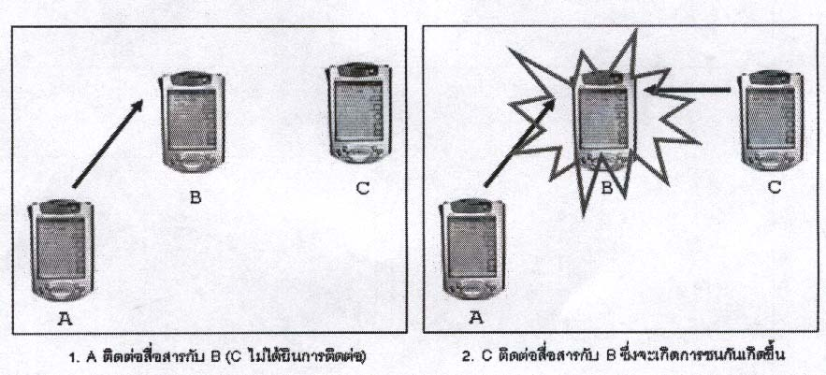
รูปที่ 3-1 ปัญหาของเทอร์มินัลถูกปิดบัง
เพื่อที่จะทำการหลีกเลี่ยงการชนกันนั้น ทุกๆ โหนดข้างเคียงของโหนดผู้รับจำเป็นที่จะต้องรอบรู้ว่าช่องสัญญาณมีผู้ครอบครองแล้วโดยมีการทำแฮนด์เช็คโพรโตคอล RTS แมสเสจ (Request to Send) จะใช้ในการบ่งบอกว่ามีความต้องการที่จะส่งข้อมูล โหนดผู้ครับสามารที่จะยอมรับการติดต่อสื่อสารนี้โดยการส่ง CTS แมสเสจ (Clear to Send) เพื่อทำการยอมรับย เพราะว่าโดยธรรมชาติของการส่งแมสเสจเหล่านี้ ทุกๆ โหนดข้างบเคียงของโหนดผู้ส่งและผุ้รับจะสามารถรับรู้ว่าสื่ออาจจะไม่ว่าง ด้วยเหตุนี้เองจึงสามารถที่จะทำการป้องกันการติดต่อสื่อสารและหลีกเลี่ยงการชนกัน

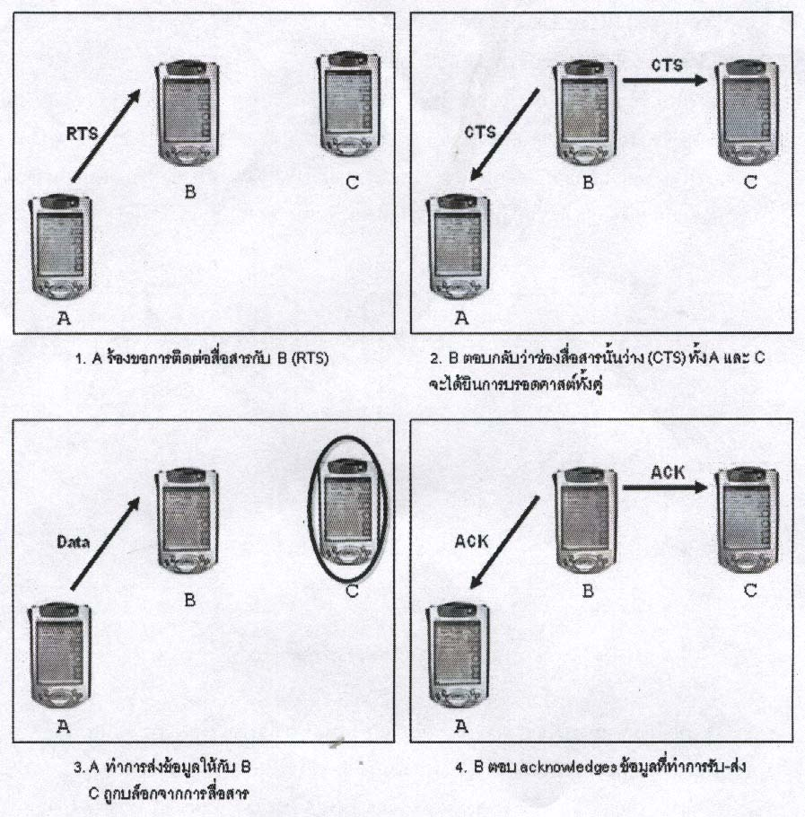
รูปที่ 3-2 แสดงการใช้ RTS-CTS แฮนด์เช็คแก้ปัญหาโหนดถูกปิดบัง

2. ปัญหา Shortcoming ของ RTS-CTS
วิธีของ RTS-CTS ไม่ใช่แนวทางแก้ไขปัญหาที่สมบู่รณ์ของปัญหาเทอร์มินัลถูกปิดบัง เช่น อาจจะเกิดกรณีที่เมื่อการชนกันเกิดขึ้น ตัวแมสเสจควบคุม RTS และ CTS จะถูกส่งโดยโหนดต่างๆ กันดังแสดงในรูปที่ 3-3 โหนด B ยอมตอบ CTS ไปที่โหนที่ส่ง RTS อย่างไรก็ตามเกิดการชนกันกับ RTS ที่ถูกส่งโดยโหนด D ที่จุดโหนด C ดังนั้นโหนด D คือเทอร์มินับที่ถูกปิดบังจากโหนด B เพราะว่าโหนด D ไม่ได้รับสัญญาณ CTS ที่ควรจะได้รับจากโหนด C มันจะทำการส่งการติดต่อสื่อสาร RTS มาอีกครั้งเมื่อโหนด A ได้รับ CTS ก็จะไม่ทราบว่ามีการชนกันเกิดขึ้นที่โหนด C เนื่องจากเหตุนี้เองจึงดำเนินการต่อไปโดยส่งข้อมูลไปให้กับโหนด B แต่โชคไม่ดีที่เหตุการณ์นี้เกิดการชนกันกับ CTS ที่ถูกส่งมาจากโหนด C เพื่อตอบสนองสัญญาณ RTS ของโหนด D

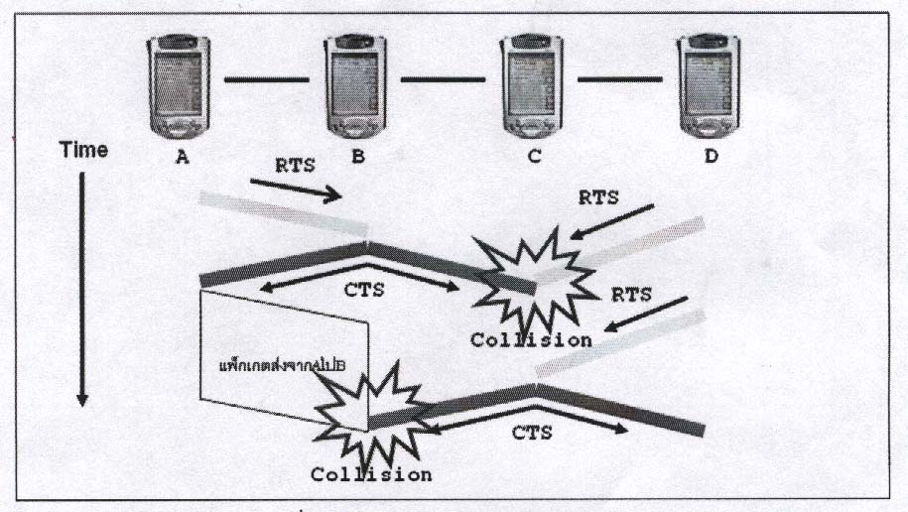
รูปที่ 3-3 ความไม่สมบูรณ์ของวิธี RTS-CTS

เหตุการณ์ปัญหาอื่นๆ เกิดขึ้นเมื่อมีแมสเสจ CTS หลายๆแมสเสจที่ถูกยอมรับกับโหนดข้างเคียงต่างๆ ซึ่งเป็นเหตุให้เกิดการชนกันขึ้น ดังรูปที่ 3-4 มี 2 โหนดที่ทำการส่งแมสเสจ RTS ไปที่โหนดต่างๆในเวลาที่แตกต่างกัน โหนด A ส่ง RTS ไปหาโหนด B เมื่อโหนด B ทำการส่งแมสเสจ CTS กลับมายังโหนด A โหนด C ก็ทำการส่งแมสเสจ RTS มายังโหนด B เพราะว่าโหนด C เองไม่ได้ยิน CTS ที่ถูกส่งมาจากโหน B ในขณะที่มันทำการส่ง RTS ไปที่โหนด D โหนด C ซึ่งไม่ทราบว่ามีการติดต่อสื่อสารระหว่างโหนด A กับ โหนด B โหนด D จึงดำเนินกาต่อไปโดยการยอมรับโดยการส่งแมสเสจ CTS กลับมาให้ยังโหนด C เนื่องจากโหนด A และโหนด C ถึงยอมรับให้สามารถทำการรับ-ส่งข้อมูลได้จึงเกิดการชนกันขึ้นเมื่อทั้งสองเริ่มทากรส่งข้อมูล

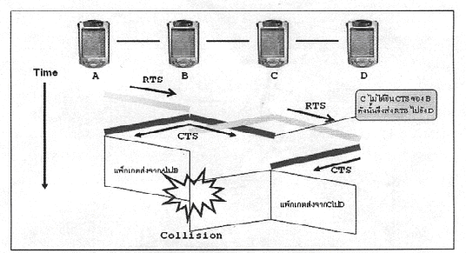
รูปที่ 3-4 ปัญหาที่เกิดขึ้นอีกอย่างหนึ่งจาก RTS-CTS
3. ปัญหา Exposed Node
การที่ได้ยินการรับ-ส่งข้อมูลจากโหนดข้างเคียงซึ่งสามารถยับยั้งโหนดใดโหนดหนึ่งจากการรับส่งข้อมูลกับโหนดอื่นๆ ซึ่งเป็นหาของ Exposed node ซึ่งเป็นโหนดที่อยู่ในระยะของการสื่อสารข้อมูลแต่โหนดผู้รับที่ต้องการติดต่อด้วยอยู่นอกระยะการติดต่อสื่อสารดังแสดงในรูปที่ 3-5

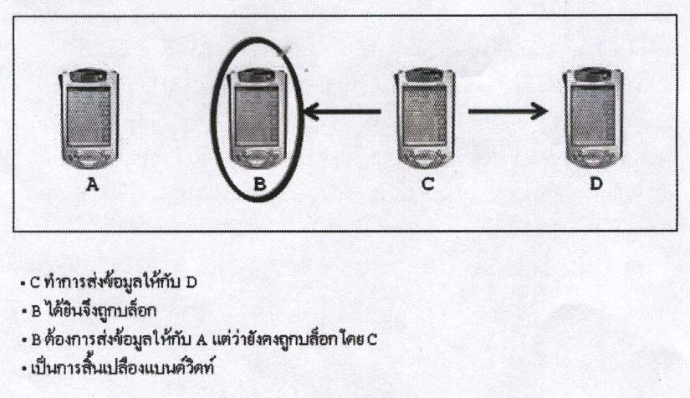
รูปที่ 3-5 ปัญหาของ Exposed node

ทางแก้ปัญหาของปัญหา exposed node ซึ่งใช้การแยกการควบคุมและช่องสัญญาณข้อมูลออกจากกัน หรือใช้สายอากาศที่มีทิศทาง รูปที่ 3-6 จะแสดงถึงโมบายโหนดที่ใช้สายอากาศแบบทุกทิศทุกทางทำให้ผลลัพธ์ที่ได้ทำให้หลายๆ โหนดรอบข้างอยู่ในลักษณะ “exposed” ด้วยเหตุนี้เองจึงเป็นการห้ามไม่ให้พวกมันทำการติดต่อสื่อสารกับโหนดอื่นๆ ซึ่งเป็นการใช้ประโยชน์ของระบบเครือข่ายที่ต่ำและมี throughput ของระบบที่น้อยอีกทางหนึ่งหากมีการใช้สายอากาศแบบมีทิศทางปัญหานี้สามารถบรรเทาลงได้ ดังแสดงในรูปที่ 3-7 โหนด C สามารถทำการติดต่อสื่อสารกับตัวรับที่โหนด D ได้ต่อไป โดยปราศจากผลกระทบกับการติดต่อสื่อสารระหว่างโหนด A และ โหนด B การที่มีการจำกัดทิศทางการติดต่อสื่อสารเปิดช่องให้มีการจำกัดระยะทางและการแยกตัวขอความเกี่ยวข้อกัน ซึ่งจะไม่พบในระบบที่ใช้สายอากาศแบบทุกทิศทุกทาง

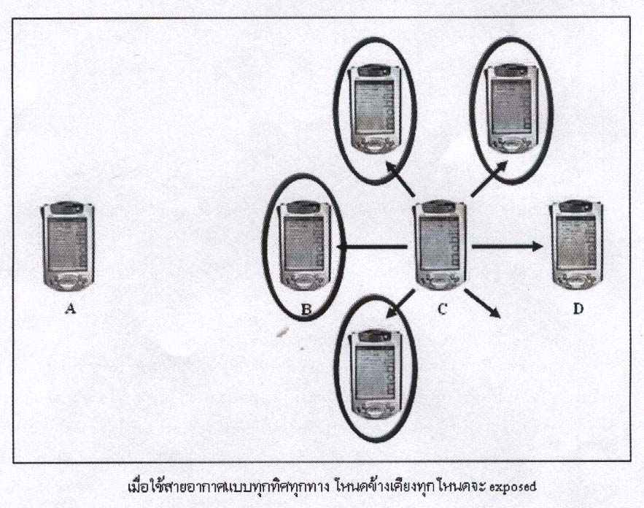
รูปที่ที่ 3-6 ปัญหาที่เกิดจากการใช้อากาศแบบทุกทิศทุกทาง
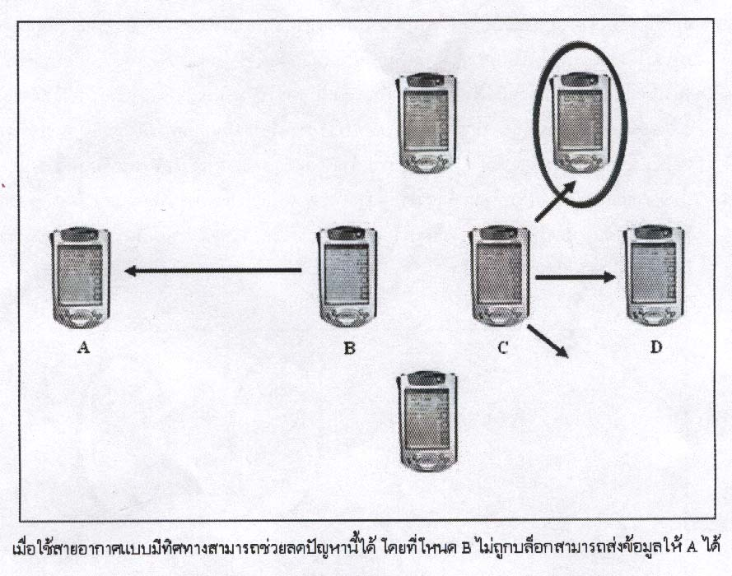
รูปที่ 3-7 เป็นการแก้ปัญหาของ exposed node โดยใช้สายอากาศแบบมีทิศทาง
3.8 การเริ่มต้นแมคโพรโตคอลของฝั่งผู้รับ
ในขณะที่แมคโพรโตคอลสามารถแยกออกเป็นประเภทๆ ได้แก่ แบบซิงโครนัสหรือแบบอะซิงโครนัส ในการใช้งานมันสามารถแบ่งแยกได้โดยผุ้ที่ทำการเริ่มต้นทำการร้องขอติดต่อสื่อสารดังเช่นในรูปที่ 3-8 ฝั่งผู้รับ (โหนด C) อันดับแรกมีการติดต่อกับผู้ส่ง (โหนด B) โดนทำการแจ้งให้ผู้ส่งได้ทราบว่าพร้อมที่จะทากรับข้อมูลแล้ว รูปแบบองการโพลนี้จะทำให้ผู้รับไม่มีทางที่จะทราบหรือแน่ใจได้ว่าฝั่งผู้ส่งจะมีข้อมูลส่งจริงๆ
สิ่งนี้ยังรวมถึงรูปแบบพาสซีฟของการเริ่มต้นเพราะว่าผู้ส่งไม่มีการเริ่มต้นทำการร้องขอนอกจากนี้ยังมีเพียงแค่แมสเสจควบคุมเพียงตัวเดียวที่ถูกใช้งานโดยถูเปรียบเทียบกับวิธี RTS-CTS

3.9 การเริ่มต้นแมคโพรโตคอลของฝั่งผู้ส่ง
ตรงกันข้ามกับการเริ่มต้นแมคโพรโตคอลฝั่งผู้รับ ซึ่งต้องการให้ฝั่งผู้ส่งจะทากรเริ่มต้นแมคโพรโตคอล ดังนั้นฝั่งผู้ส่งต้องทากรเริ่มต้นการเชื่อมต่อการติดต่อสื่อสารโดยทำการแจ้งไปให้ฝั่งผู้รับทราบว่ามีข้อมูลที่จะส่งตัวอย่างของการเริ่มต้นโพรโตคอลในฝั่งผู้ส่งนี้ประกอบด้วย MACA (Multiple Access with Collision Avoidance), MACAW (MACA with Acknowledgment) และ FAMA (Floor Acquisition Multiple Access)
ดังรูปที่ 3-8 โหนด B ทำการส่งแมสเสจ RTS ที่แน่นอนไปให้กับโหนด C (ฝั่งผู้รับ) เพื่อที่จะแสดงว่ามีความต้องการติดต่อสื่อสาร โหนด C สามารถทำการตอบกลับหากต้องการจะรับข้อมูลจากโหนด B โดยส่งแมสเสจ CTS ตอบกลับไปให้โหนด B จากนั้นโหนด B จึงจะสามารถทำการส่งข้อมูลต่อไปได้

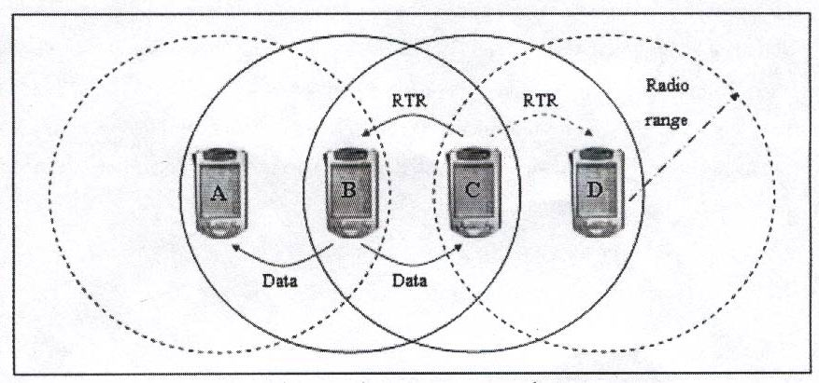
รูปที่ 3-8 การเริ่มต้นแมคโพรโตคอลฝั่งผู้รับ

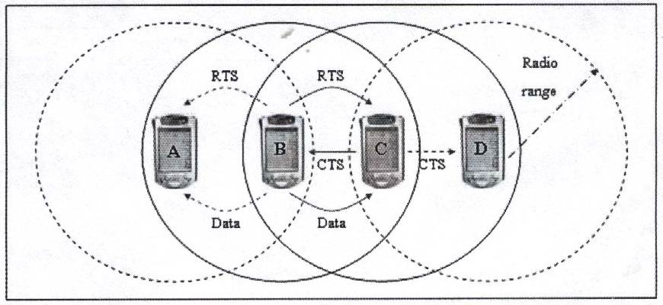
รูปที่ 3-9 การเริ่มต้นแมคโปรโตคอลฝั่งผู้ส่ง

